INSTITUTO FEDERAL DE GOIÁS – CÂMPUS GOIÂNIA

CURSO DE BACHARELADO EM SISTEMAS DE INFORMAÇÃO

Gabriel Oliveira
João Manoel Leite Ribeiro Nogueira
Vitalino Victor

MODELAGEM DE UM SISTEMA DE
PLANEJAMENTO DE EVENTOS CIENTÍFICOS

Goiânia
2016
Gabriel Oliveira
João Manoel Leite Ribeiro Nogueira
Vitalino Victor

MODELAGEM DE UM SISTEMA DE
PLANEJAMENTO DE EVENTOS CIENTÍFICOS

Trabalho apresentado como requisito parcial para aprovação na disciplina de Análise de Sistemas de Informação do Curso de Bacharelado em Sistemas de Informação do Instituto Federal de Goiás – Campus Goiânia.

Goiânia
2016
Sumário
CASO DE USO GERAL 4
Figura 1: Caso de Uso Geral 4
DESCRIÇÕES DOS CASOS DE USO 5
0. LOGIN 5
0.1. RECUPERAR SENHA 5
0.2. ALTERAR SENHA 6
1. MANTER COLABORADORES 7
2. MANTER GRUPOS DE TRABALHO 10
3. MANTER ATIVIDADES 11
3.1. ENVIAR MENSAGEM DE ADVERTÊNCIA 11
3.2. JUSTIFICAR CANCELAMENTO 12
4. MANTER AQUISIÇÃO DE ITENS 13
4.1. MANTER CONSUMO DE ITENS 13
5. MANTER OBJETOS UTILIZADOS 14
6. MANTER ATAS DE REUNIÕES 14
6.1. MANTER MARCAÇÃO DE LINKS 14
7. LISTAR ATIVIDADES 15
7.1. INSERIR RELATÓRIO DAS ATIVIDADES 15
7.2. SE CANDIDATAR ÀS ATIVIDADES 16
DIAGRAMA DE CLASSES 17
Figura 2: Diagrama de Classes 18

- CASO DE USO GERAL
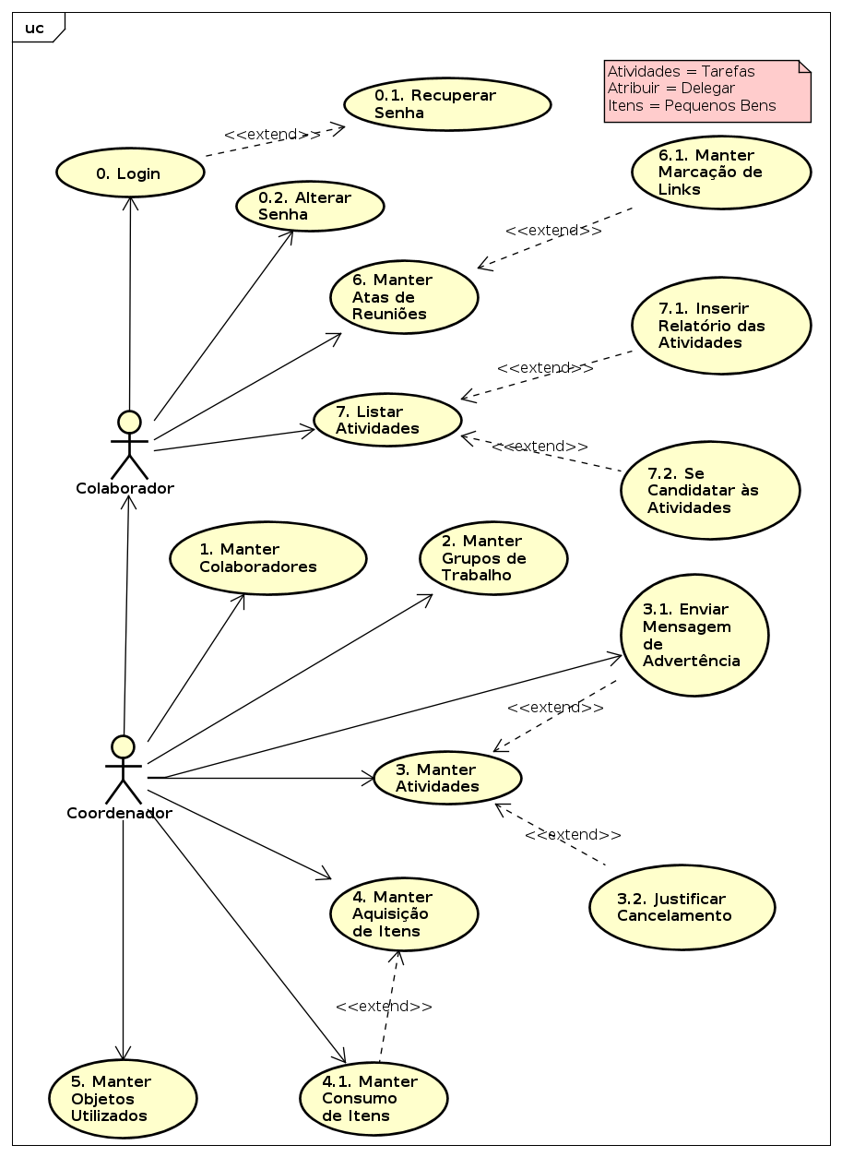
Figura 1: Caso de Uso Geral

  - DESCRIÇÕES DOS CASOS DE USO
    - 0. LOGIN
Número e nome do caso de uso: | 0. Login
Objetivo do caso de uso: | Este caso de uso possibilita ao ator Colaborador/Coordenador efetuar o login no sistema.
Atores: | Colaborador/Coordenador
Pré-condições (opcional):
Condição de entrada: | Inicialmente, o ator Colaborador/Coordenador inicia o sistema e se depara com a tela de login.
Fluxo principal: | 1. O sistema exibe uma tela de login, com os campos login, senha, e com as opções de “Entrar”, “Cancelar” e de “Recuperar Senha” pelo e-mail.  2. O ator informa o seu login e sua senha e escolhe a opção “Entrar”. [A0]  3. O sistema efetua o login do ator. [A1]  4. O sistema exibe o Menu Principal.  5. O caso de uso se encerra.
Fluxos alternativos: | A0: O ator escolhe a opção “Cancelar”.  1. O sistema fecha a tela de login e termina.  2. O caso de uso se encerra.  A1: O sistema verifica que está errado o login/senha.  1. O sistema exibe a mensagem de erro com o login/senha do ator.  2. Volta para o passo 1 do fluxo principal.
<includes>
<extends> | 0.1. Recuperar Senha
Pós-condições (opcional):
Regras de negócios (opcional):

    - 0.1. RECUPERAR SENHA
Número e nome do caso de uso: | 0.1. Recuperar Senha
Objetivo do caso de uso: | Este caso de uso possibilita ao ator Colaborador/Coordenador recuperar a senha do sistema pelo e-mail.
Atores: | Colaborador/Coordenador
Pré-condições (opcional):
Condição de entrada: | Inicialmente, o ator Colaborador/Coordenador acessa o sistema e se depara com a tela de login.  Depois, escolhe a opção “Recuperar Senha” na tela de login.
Fluxo principal: | 1. O sistema exibe um formulário com o campo: “E-mail”, e com as opções: “Enviar” e “Cancelar”.  2. O ator informa o seu e-mail no campo “E-mail”. [A0]  3. O ator escolhe a opção “Enviar”. [A1]  4. O sistema exibe uma mensagem de sucesso ao enviar uma nova senha aleatória para o e-mail do ator. [A2]  5. O caso de uso se encerra.
Fluxos alternativos: | A0: O e-mail informado não foi encontrado.  1. Exibe mensagem de e-mail não encontrado.  2. Volta ao passo 1 do fluxo principal.  A1: O ator escolhe a opção “Cancelar”.  1. O sistema volta para a tela inicial de login.  2. O caso de uso se encerra.  A2: O sistema não consegue enviar o e-mail.  1. Exibe mensagem de erro ao enviar e-mail.  2. Volta para o passo 3 do fluxo principal.
<includes>
<extends>
Pós-condições (opcional):
Regras de negócios (opcional):

    - 0.2. ALTERAR SENHA
Número e nome do caso de uso: | 0.2. Alterar Senha
Objetivo do caso de uso: | Este caso de uso possibilita ao ator Colaborador/Coordenador alterar a sua senha do sistema de eventos científicos.
Atores: | Colaborador/Coordenador
Pré-condições (opcional): | Ator Coordenador/Colaborador devidamente logado no sistema.
Condição de entrada: | Inicialmente, o ator Colaborador/Coordenador acessa a opção “Alterar Senha” do Menu Principal do sistema.
Fluxo principal: | 1. O sistema exibe um formulário com os campos: “Senha Atual”, “Nova Senha” e “Confirmar Senha”, e com as opções: “Alterar” e “Cancelar”.  2. O ator preenche o formulário com a senha atual e a nova senha em seus respectivos campos e escolhe a opção “Alterar”. [A0] [A1]  4. O sistema exibe uma mensagem de sucesso ao alterar a senha do ator.  5. O caso de uso se encerra.
Fluxos alternativos: | A0: O ator escolhe a opção “Cancelar”.  1. O sistema volta para a tela inicial de login.  2. O caso de uso se encerra.  A1: A senha informada é inválida, não atende aos padrões de senha determinados pelas regras de negócio.  1. Exibe mensagem de nova senha inválida.  2. Volta para o passo 1 do fluxo principal.
<includes>
<extends>
Pós-condições (opcional):
Regras de negócios (opcional): | A senha deve obedecer às seguintes regras:  - Não conter o CPF/RG ou partes significativas do nome;  - Ter pelo menos 7 caracteres de comprimento;  - Conter caracteres das quatro categorias a seguir:  - Caracteres maiúsculos (A-Z)  - Caracteres minúsculos (a-z)  - Números (0-9)  - Símbolos (por exemplo, !, $, #, %)

    - 1. MANTER COLABORADORES
Número e nome do caso de uso: | 1. Manter Colaboradores
Objetivo do caso de uso: | Este caso de uso possibilita ao ator Coordenador inserir, alterar ou excluir um colaborador do evento científico.
Atores: | Coordenador
Pré-condições (opcional): | O ator Coordenador deve estar devidamente logado no sistema.
Condição de entrada: | Inicialmente, o ator Coordenador escolhe a opção Manter Colaboradores do Menu Principal.
Fluxo principal: | Fluxo P0:  1. O ator Coordenador escolhe uma das seguintes opções do Menu Manter Colaboradores:  – Inserir Colaborador; [P1]  – Alterar Colaborador; [P2]  – Excluir Colaborador; [P3]  – Voltar ao Menu Principal. [P4]  Fluxo P1:  1. O sistema exibe um formulário com as opções “Inserir” e “Cancelar”, e os seguintes campos referentes ao colaborador:  – Login;  – Nome;  – Sexo;  – Pai;  – Mãe;  – RG;  – CPF;  – E-mail;  – Telefone;  – Celular;  – Endereço.  2. O ator Coordenador preenche o formulário e escolhe “Inserir”. [A0]  3. O sistema insere os dados informados no banco de dados. [A1]  4. O sistema exibe mensagem de sucesso ao inserir colaborador no banco de dados.  5. O caso de uso se encerra.  Fluxo P2:  1. O sistema exibe um formulário com as opções “Buscar” e “Cancelar”, e os campos “Login” e “Nome”.  2. O ator Coordenador escolhe se deseja informar o “Nome” ou o “Login” de um colaborador, clicando no botão rádio apropriado. [A0]  3. O ator Coordenador preenche parte do nome no campo “Nome” ou o nome de usuário no campo “Login” (de acordo com a opção escolhida no passo anterior) e escolhe “Buscar”. [A0]  4. O sistema exibe um formulário com as opções “Alterar” e “Cancelar”, e com as seguintes informações do Colaborador pesquisado: [A2]  – Nome;  – Sexo;  – Pai;  – Mãe;  – RG;  – CPF;  – E-mail;  – Telefone;  – Celular;  – Endereço.  5. O ator Coordenador altera os dados que desejar dos campos citados no passo 4, e escolhe a opção “Alterar”. [A0]  6. O sistema altera os dados do Colaborador no banco de dados. [A3]  7. O sistema exibe mensagem de sucesso ao alterar os dados do Colaborador no banco de dados.  8. O caso de uso se encerra.  Fluxo P3:  1. O sistema exibe um formulário com as opções “Buscar” e “Cancelar”, e os campos “Login” e “Nome”.  2. O ator Coordenador escolhe se deseja informar o “Nome” ou o “Login” de um colaborador, clicando no botão rádio apropriado. [A0]  3. O ator Coordenador preenche parte do nome no campo “Nome” ou o nome de usuário no campo “Login” (de acordo com a opção escolhida no passo anterior) e escolhe “Buscar”. [A0]  4. O sistema exibe um formulário com as opções “Alterar” e “Cancelar”, e com as seguintes informações do Colaborador pesquisado: [A2]  – Nome;  – Sexo;  – Pai;  – Mãe;  – RG;  – CPF;  – E-mail;  – Telefone;  – Celular;  – Endereço.  5. O ator Coordenador escolhe a opção “Excluir”. [A0]  6. O sistema exclui os dados do Colaborador no banco de dados. [A4]  7. O sistema exibe mensagem de sucesso ao excluir os dados do Colaborador no banco de dados.  8. O caso de uso se encerra.  FLUXO P4;  1. O sistema exibe o Menu Principal  2. O caso de uso se encerra
Fluxos alternativos: | FLUXO A0: O ator escolhe a opção “Cancelar”  1. Vota para o passo 1 do fluxo P0.  FLUXO A1: Erro ao verificar os dados do novo Colaborador  1. Exibe os erros nos dados informados do novo colaborador (ex: nome inválido).  2. Volta para o passo1 do fluxo P1.  FLUXO A2: Erro ao não encontrar o colaborador pesquisado  1. Exibe que o colaborador pesquisado não se encontra devidamente cadastrado no sistema.  2. Volta ao passo 1 do fluxo P2.  FLUXO A3: Erro ao verificar os dados alterados do Colaborador  1. Exibe os erros nos dados informados do colaborador que se deseja alterar (ex: CPF inválido).  2. Volta para o passo1 do fluxo P2.  FLUXO A4: Erro ao excluir Colaborador  1. Exibe o motivo de se não poder excluir o Colaborador do sistema.
<includes> | –
<extends> | –
Pós-condições (opcional):
Regras de negócios (opcional): | As senhas iniciais de colaboradores são padronizadas como sendo o CPF.  Não se pode incluir/alterar Colaboradores com nomes ou CPF inválidos por exemplo.  Não se pode excluir Colaboradores que tenham inserido relatórios/atas de reunião no sistema.

    - 2. MANTER GRUPOS DE TRABALHO
Número e nome do caso de uso: | 2. Manter Grupos de Trabalho
Objetivo do caso de uso: | Este caso de uso possibilita ao ator Coordenador inserir, alterar ou excluir um grupo de trabalho do evento científico.
Atores: | Coordenador
Pré-condições (opcional): | O ator Coordenador deve estar devidamente logado no sistema.
Condição de entrada: | Inicialmente, o ator Coordenador escolhe a opção Manter Grupos de Trabalho do Menu Principal.
Fluxo principal:
Fluxos alternativos:
<includes>
<extends>
Pós-condições (opcional):
Regras de negócios (opcional): | 1. Os Grupos de Trabalho devem ser formados por, pelo menos, dois Colaboradores.

    - 3. MANTER ATIVIDADES
Número e nome do caso de uso: | 3. Manter Atividades
Objetivo do caso de uso: | Este caso de uso possibilita ao ator Coordenador inserir, alterar ou excluir atividades do evento científico.
Atores: | Coordenador
Pré-condições (opcional): | O ator Coordenador deve estar devidamente logado no sistema.
Condição de entrada: | Inicialmente, o ator Coordenador escolhe a opção Manter Atividades do Menu Principal.
Fluxo principal:
Fluxos alternativos:
<includes>
<extends> | 3.1. Enviar Mensagem de Advertência  3.2. Justificar Cancelamento
Pós-condições (opcional):
Regras de negócios (opcional): | 1. As atividades ao serem inseridas, não necessitam estar atribuídas a um Colaborador/Grupo de Trabalho  2. Ao cancelar uma atividade, é facultativo ao Coordenador justificar tal ato.  3. Só se pode excluir uma atividade, se ela não estiver atribuída a nenhum Colaborador/Grupo de Trabalho. Do contrário deve-se cancelar a atividade.

    - 3.1. ENVIAR MENSAGEM DE ADVERTÊNCIA
Número e nome do caso de uso: | 3.1. Enviar Mensagem de Advertência
Objetivo do caso de uso: | Este caso de uso possibilita ao ator Coordenador enviar mensagens de advertência aos Colaboradores/Grupos de Trabalho do evento científico.
Atores: | Coordenador
Pré-condições (opcional): | O ator Coordenador deve estar devidamente logado no sistema.
Condição de entrada: | Inicialmente, o ator Coordenador escolhe a opção Manter Atividades do Menu Principal.  Depois, escolhe a opção Alterar Atividades do Menu Atividades.  Ao alterar uma atividade, terá a opção de enviar a mensagem de advertência, se assim julgar necessário.  Ou, o ator Coordenador, pode escolher diretamente do Menu Principal a opção Enviar Mensagem de Advertência.
Fluxo principal:
Fluxos alternativos:
<includes>
<extends>
Pós-condições (opcional):
Regras de negócios (opcional): | Só se pode enviar mensagens de advertência para atividades que estão atribuídas a algum Colaborador/Grupo de Trabalho.

    - 3.2. JUSTIFICAR CANCELAMENTO
Número e nome do caso de uso: | 3.2. Justificar Cancelamento
Objetivo do caso de uso: | Este caso de uso possibilita ao ator Coordenador justificar o cancelamento de uma atividade do evento científico.
Atores: | Coordenador
Pré-condições (opcional): | O ator Coordenador deve estar devidamente logado no sistema.
Condição de entrada: | Inicialmente, o ator Coordenador escolhe a opção Manter Atividades do Menu Principal.  Depois, escolhe a opção Alterar Atividades do Menu Atividades.  Ao alterar uma atividade, terá a opção de modificar o status de uma atividade para “Cancelada”. Assim, ao cancelar uma atividade, o Coordenador terá a opção de “Justificar” o cancelamento.
Fluxo principal:
Fluxos alternativos:
<includes>
<extends>
Pós-condições (opcional):
Regras de negócios (opcional): | Só se pode cancelar de atividades que estão atribuídas a algum Colaborador/Grupo de Trabalho. E, só se pode justificar o cancelamento de atividades que foram canceladas.

    - 4. MANTER AQUISIÇÃO DE ITENS
Número e nome do caso de uso: | 4. Manter Aquisição de Itens
Objetivo do caso de uso: | Este caso de uso possibilita ao ator Coordenador inserir, alterar ou excluir uma aquisição de um item (pequenos bens) para ser consumido no evento científico. (Ex: DVDs/CDs virgens)
Atores: | Coordenador
Pré-condições (opcional): | O ator Coordenador deve estar devidamente logado no sistema.
Condição de entrada: | Inicialmente, o ator Coordenador escolhe a opção Manter Aquisição de Itens do Menu Principal.
Fluxo principal:
Fluxos alternativos:
<includes>
<extends> | 4.1. Manter Consumo de Itens
Pós-condições (opcional):
Regras de negócios (opcional):

    - 4.1. MANTER CONSUMO DE ITENS
Número e nome do caso de uso: | 4.1. Manter Consumo de Itens
Objetivo do caso de uso: | Este caso de uso possibilita ao ator Coordenador inserir, alterar ou excluir um item (pequenos bens) consumido pelo evento científico. (Ex: DVDs/CDs virgens)
Atores: | Coordenador
Pré-condições (opcional): | O ator Coordenador deve estar devidamente logado no sistema.
Condição de entrada: | Inicialmente, o ator Coordenador escolhe a opção Manter Consumo de Itens do Menu Principal ou, escolhe a opção Inserir Consumo do caso de uso Manter Aquisição de Itens
Fluxo principal:
Fluxos alternativos:
<includes>
<extends>
Pós-condições (opcional):
Regras de negócios (opcional):

    - 5. MANTER OBJETOS UTILIZADOS
Número e nome do caso de uso: | 5. Manter Objetos Utilizados
Objetivo do caso de uso: | Este caso de uso possibilita ao ator Coordenador inserir, alterar ou excluir um objeto usado pelo evento científico. (Ex: projetor de imagens)
Atores: | Coordenador
Pré-condições (opcional): | O ator Coordenador deve estar devidamente logado no sistema.
Condição de entrada: | Inicialmente, o ator Coordenador escolhe a opção Manter Objetos Utlizados do Menu Principal.
Fluxo principal:
Fluxos alternativos:
<includes>
<extends>
Pós-condições (opcional):
Regras de negócios (opcional):

    - 6. MANTER ATAS DE REUNIÕES
Número e nome do caso de uso: | 6. Manter Atas de Reuniões
Objetivo do caso de uso: | Este caso de uso possibilita ao ator Colaborador/Coordenador inserir, alterar ou excluir atas de reunião do evento científico.
Atores: | Colaborador, Coordenador
Pré-condições (opcional): | O ator Colaborador/Coordenador deve estar devidamente logado no sistema.
Condição de entrada: | Inicialmente, o ator Colaborador/Coordenador escolhe a opção Manter Atas de Reunião do Menu Principal.
Fluxo principal:
Fluxos alternativos:
<includes>
<extends> | 6.1. Manter Marcação de Links
Pós-condições (opcional):
Regras de negócios (opcional):

    - 6.1. MANTER MARCAÇÃO DE LINKS
Número e nome do caso de uso: | 6.1. Manter Marcação de Links
Objetivo do caso de uso: | Este caso de uso possibilita ao ator Colaborador/Coordenador inserir, alterar ou excluir marcação de links de uma dada ata de reunião do evento científico.
Atores: | Colaborador, Coordenador
Pré-condições (opcional): | O ator Colaborador/Coordenador deve estar devidamente logado no sistema.
Condição de entrada: | Inicialmente, o ator Colaborador/Coordenador escolhe a opção Manter Atas de Reunião do Menu Principal. Depois, ao inserir/alterar uma dada ata de reunião, escolhe-se a opção de Manter Marcação de Links da referida ata.
Fluxo principal:
Fluxos alternativos:
<includes>
<extends>
Pós-condições (opcional):
Regras de negócios (opcional):

    - 7. LISTAR ATIVIDADES
Número e nome do caso de uso: | 7. Listar Atividades
Objetivo do caso de uso: | Este caso de uso possibilita ao ator Colaborador/Coordenador listar as atividades em curso do evento científico.
Atores: | Colaborador, Coordenador
Pré-condições (opcional): | O ator Colaborador/Coordenador deve estar devidamente logado no sistema.
Condição de entrada: | Inicialmente, o ator Colaborador/Coordenador escolhe a opção Listar Atividades do Menu Principal.
Fluxo principal:
Fluxos alternativos:
<includes>
<extends> | 7.1. Inserir Relatório das Atividades  7.2. Se Candidatar às Atividades
Pós-condições (opcional):
Regras de negócios (opcional):

    - 7.1. INSERIR RELATÓRIO DAS ATIVIDADES
Número e nome do caso de uso: | 7.1. Inserir Relatório das Atividades
Objetivo do caso de uso: | Este caso de uso possibilita ao ator Colaborador/Coordenador inserir relatórios das atividades em curso do evento científico.
Atores: | Colaborador, Coordenador
Pré-condições (opcional): | O ator Colaborador/Coordenador deve estar devidamente logado no sistema.
Condição de entrada: | Inicialmente, o ator Colaborador/Coordenador escolhe a opção Listar Atividades. Depois de escolher uma dada atividade em curso no evento, escolhe-se a opção Inserir Relatório.
Fluxo principal:
Fluxos alternativos:
<includes>
<extends>
Pós-condições (opcional):
Regras de negócios (opcional):

    - 7.2. SE CANDIDATAR ÀS ATIVIDADES
Número e nome do caso de uso: | 7.2. Se Candidatar às Atividades
Objetivo do caso de uso: | Este caso de uso possibilita ao ator Colaborador/Coordenador se candidatar a atividades em curso do evento científico.
Atores: | Colaborador/Coordenador
Pré-condições (opcional): | O ator Colaborador/Coordenador deve estar devidamente logado no sistema.
Condição de entrada: | Inicialmente, o ator Colaborador/Coordenador escolhe a opção Listar Atividades. Depois de escolher uma dada atividade em curso no evento, escolhe-se a opção “Candidatar-se”.
Fluxo principal:
Fluxos alternativos:
<includes>
<extends>
Pós-condições (opcional):
Regras de negócios (opcional):

- DIAGRAMA DE CLASSES
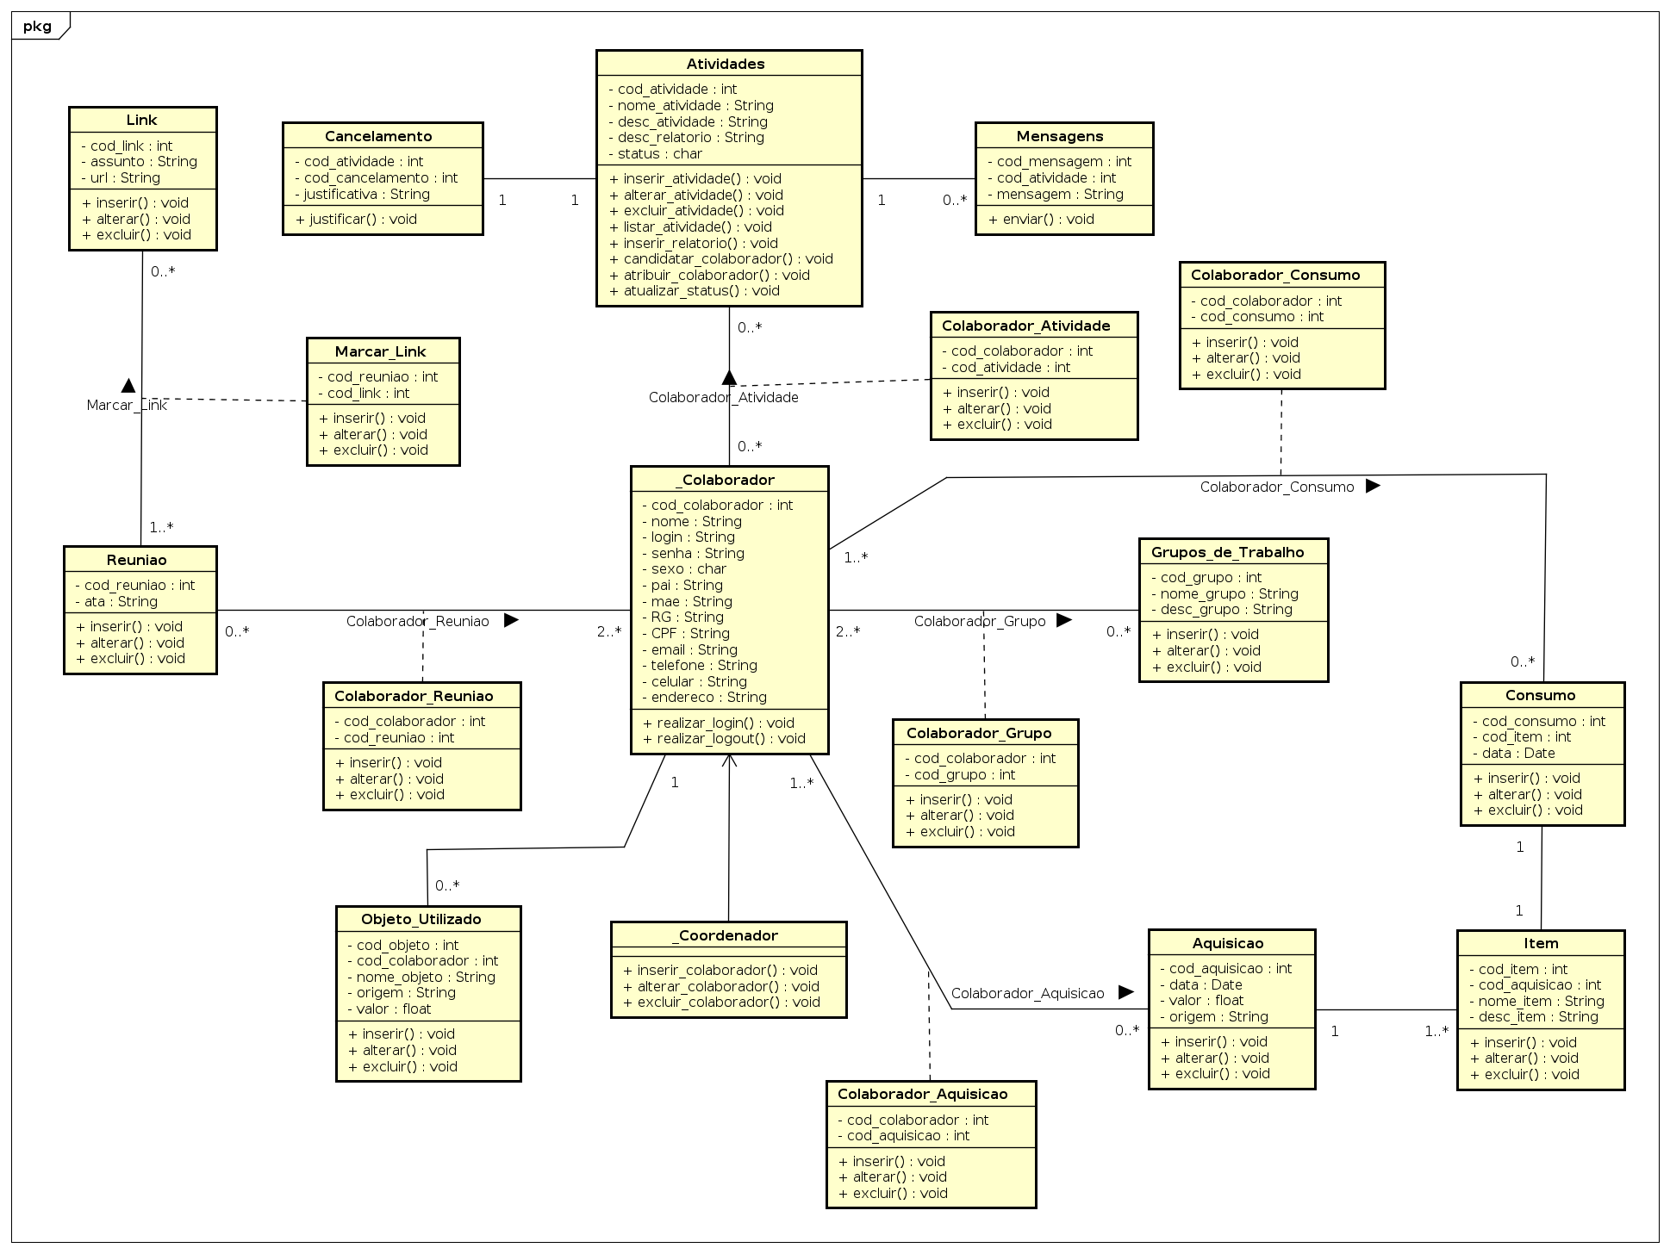
Figura 2: Diagrama de Classes

